申报操作指南-珠海高新区高校在校生实习补贴
- 进入珠海高新区人才一网通
网站地址：https://zh-hitech.cn/#/
- 进入【政策中心】
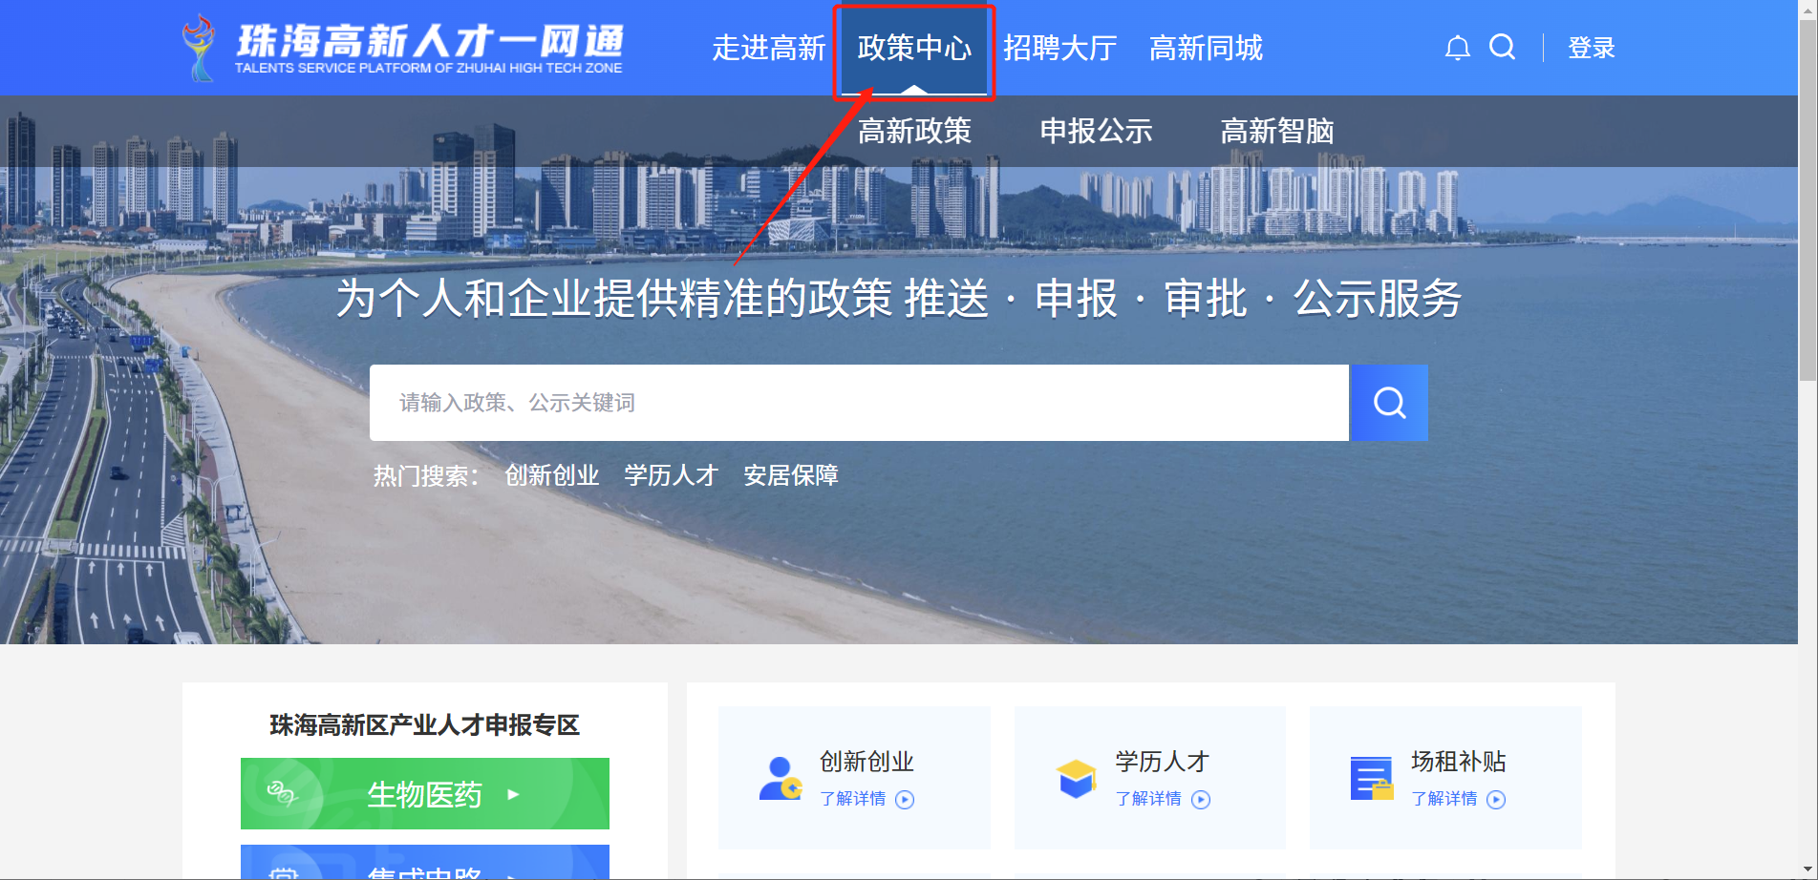

- 登录，点击登录入口，进入登录页面
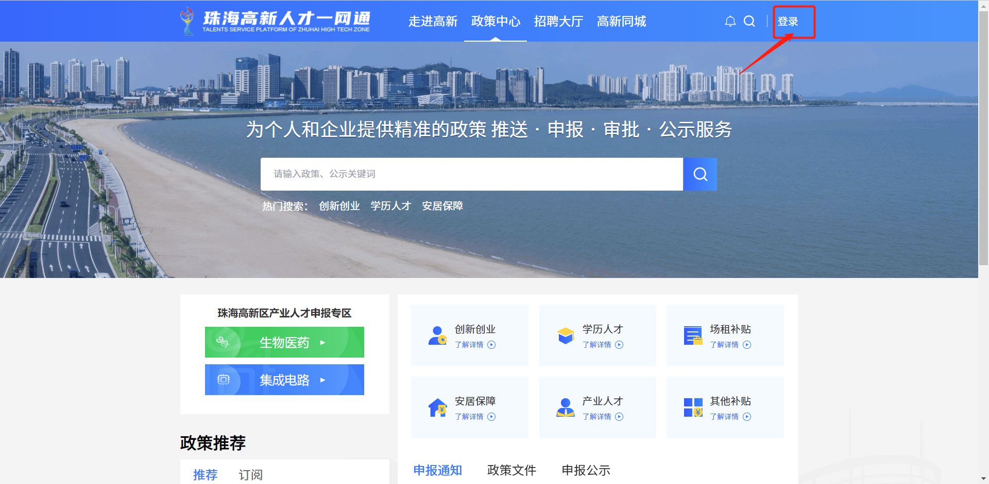

建议直接选择【省统一身份认证登录】，也可以选择手机号和微信登录。
注意：选择手机号或微信登录后，申请政策仍需进行省统验证，可根据系统指引操作即可。
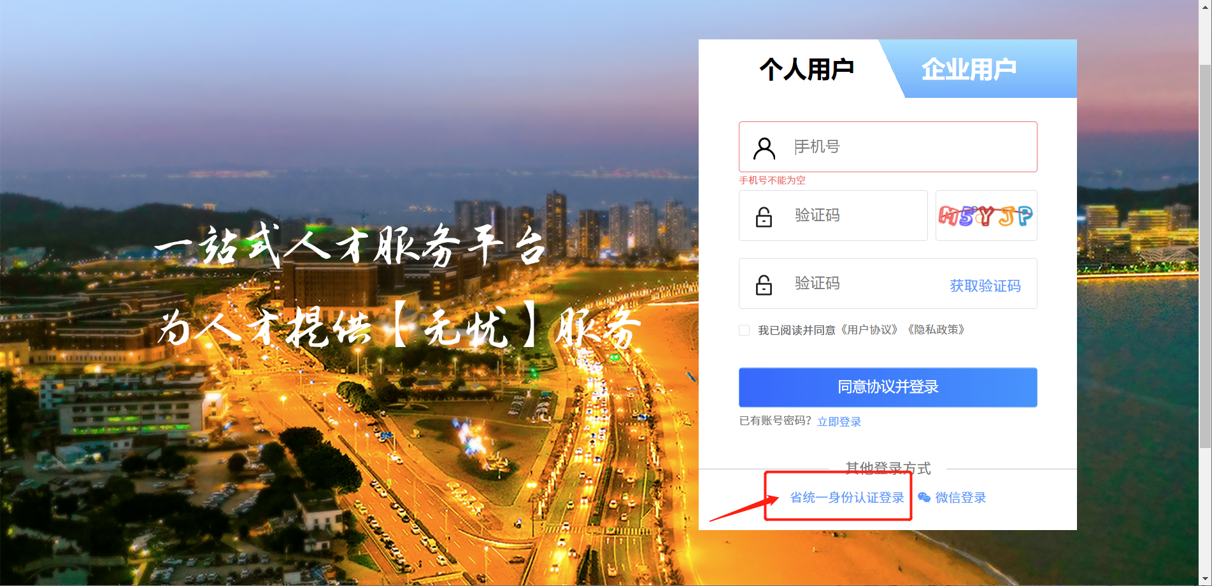

进入省统一身份认证登录平台，选择个人登录，如已有账号，可直接通过扫码登录，如无账号，需先注册省统账号，注册指引可查看：
https://www.gdzwfw.gov.cn/portal/help/login-sign-register-account.html
注：港澳台和外籍人士需通过账号密码登录
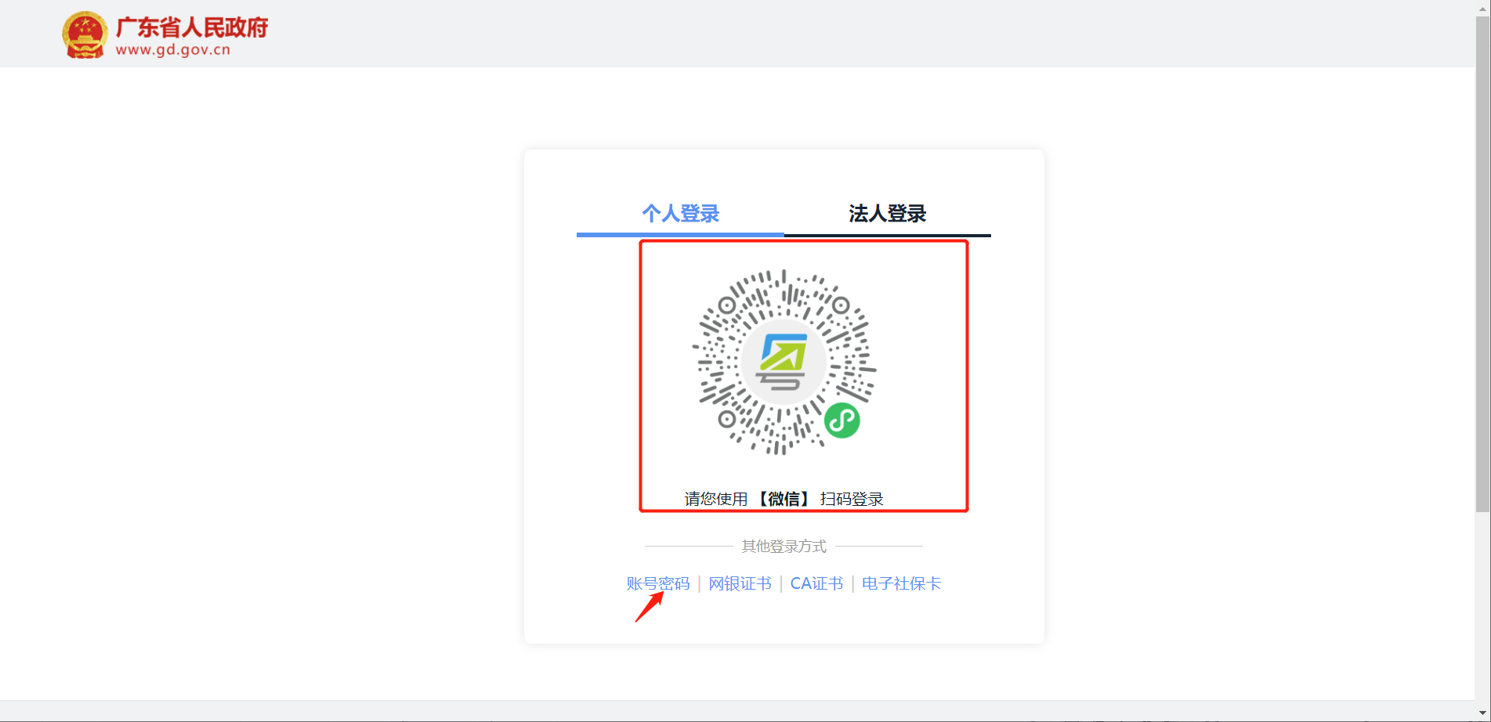

- 完成登录后，在申报通知中选择《珠海高新区高校在校生实习补贴》
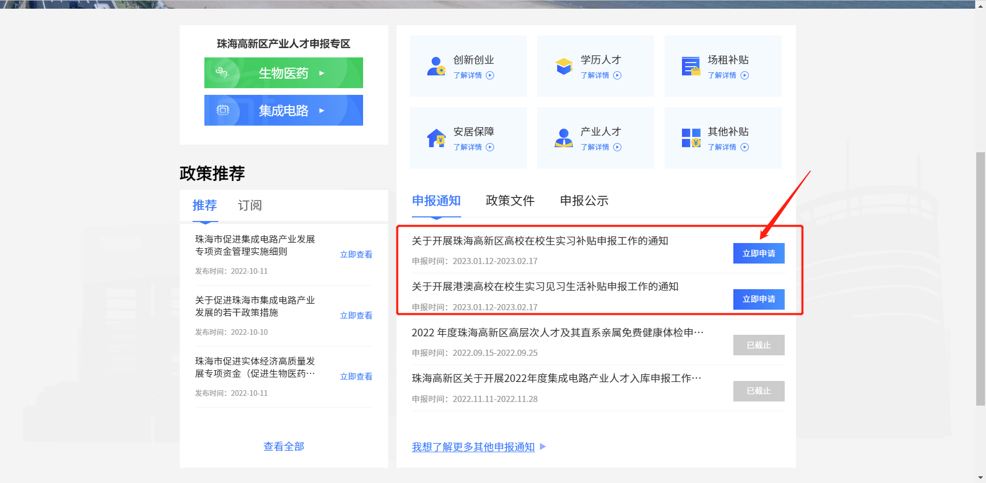

选择申请市内还是市外实习生补贴

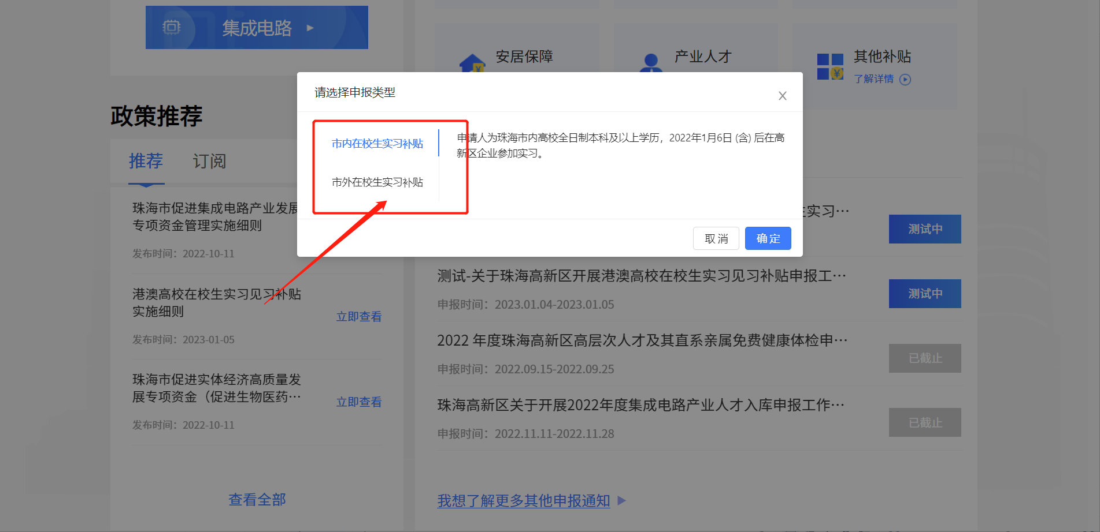

- 选择后，点击确定进入申报页面
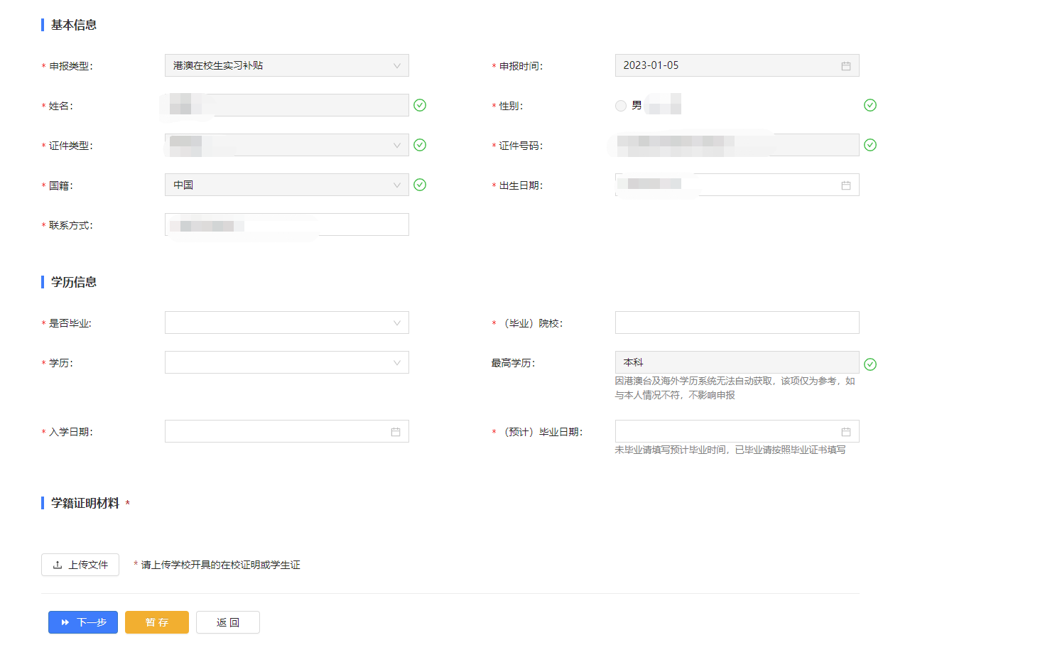
- 填好后，点击下一步进入实习信息填报页面
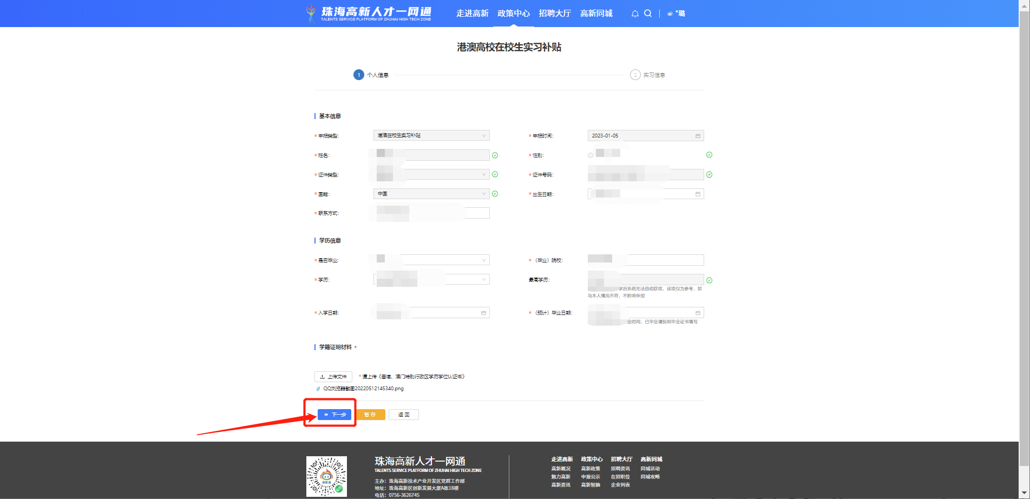

- 进入申报页面，需完善自己的个人信息和实习信息
按页面提示完成信息填写，如信息不对，可点击【我要更正】进行修改
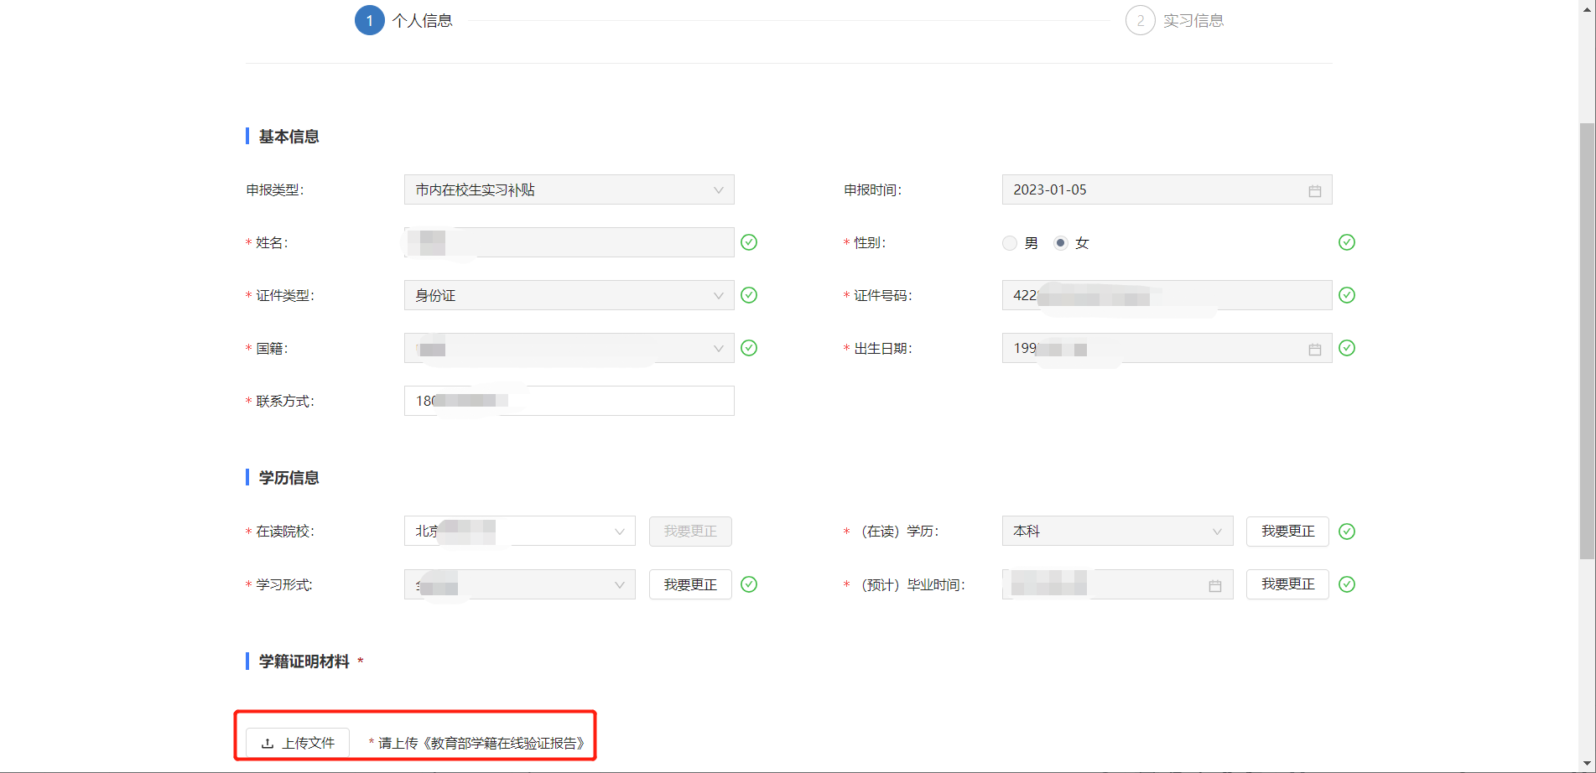
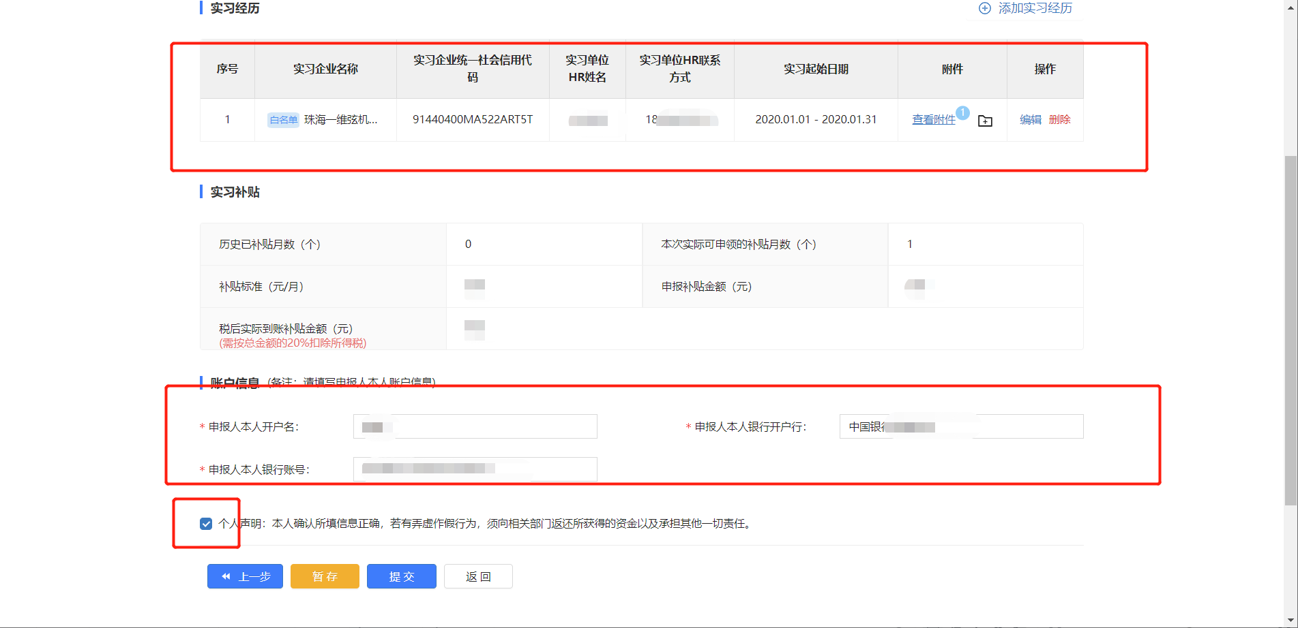

- 填写完后，点击【提交】即可
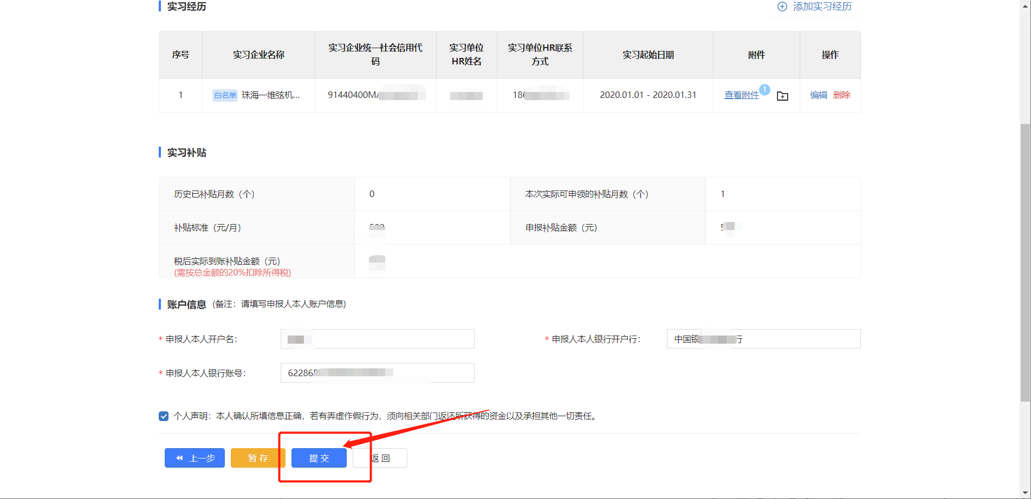

注：如提交后发现提交信息有误，可进行撤回重新填写信息后再次提交
